PROGRAMMA CORSO ALLIEVI ALLENATORI ANNO 2011/2012

Le lezioni del corso Pratiche e Teoriche si terranno:
- presso la palestra ex ISEF Passo Costanzi,
- Le lezioni si terranno dalle ore 21,00 alle ore 23,00 (salvo diversi accordi con
Il docente.

- MARTEDI’ 31/01/2012 – DOCENTE PROF. V. LIOTTA TEORIA
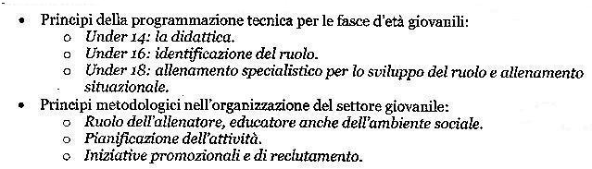

- GIOVEDI’ 09/02/2012 – DOCENTE PROF. V. LIOTTA TEORIA
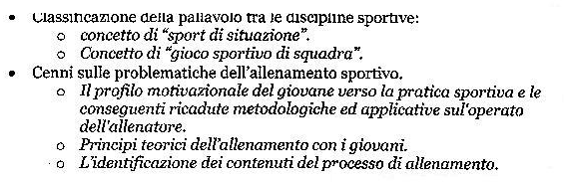

MARTEDI’ 14/02/2012 – DOCENTE PROF. E. CAPURRO TEORIA

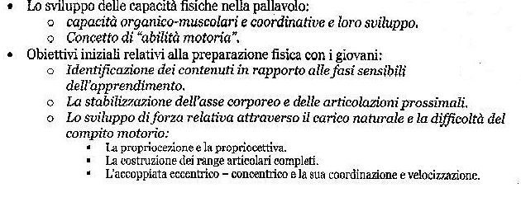
- MARTEDI’ 21//02/2012 – DOCENTE PROF. E. CAPURRO TEORIA

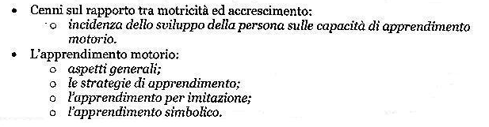

- GIOVEDI’ 01/03/2012 – DOCENTE PROF. M. ZELO PRATICA
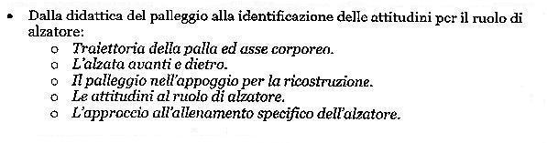

- LUNEDI’ 05/03/2012 – DOCENTE PROF. M. ZELO PRATICA
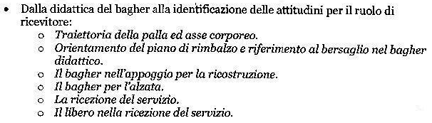

- GIOVEDI’ 08/03/2012 – DOCENTE PROF. E. CAPURRO TEORIA
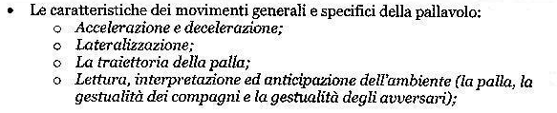

- MARTEDI 13/03/2012 – DOCENTE ARBITRO TECNICA ARBITRALE

- GIOVEDI’ 15/03/2012 – DOCENTE PROF. M. ZELO PRATICA
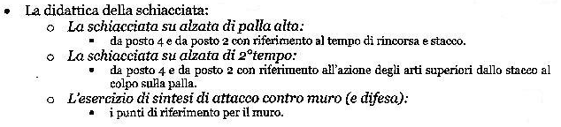

- LUNEDI 19/03/2012 – DOCENTE PROF. M. ZELO PRATICA
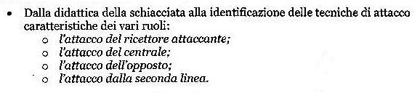

- MARTEDI’ 27/03/2012 – DOCENTE PROF. M. ZELO PRATICA
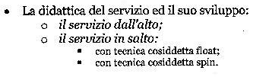

- GIOVEDI 29/03/2012 DOCENTE DOTT. MEDICINA DELLO SPORT
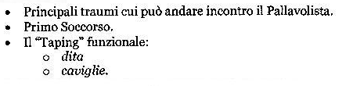

- LUNEDI’ 02/04/2012 – DOCENTE PROF. M. ZELO PRATICA
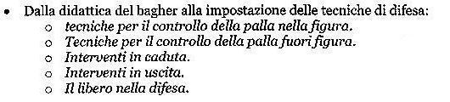

- GIOVEDI’ 12/04/2012 – DOCENTE PROF. M. ZELO PRATICA
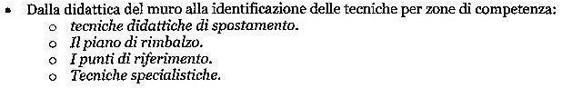
- MARTEDI’ 17/04/2012 – DOCENTE PROF. M. ZELO PRATICA
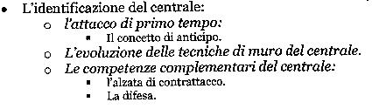

- GIOVEDI’ 19/04/2012 – DOCENTE PROF. M. ZELO PRATICA
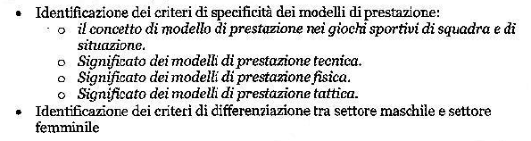

- GIOVEDI’ 26/04/2012 – DOCENTE PROF. M- ZELO PRATICA
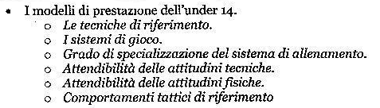

- GIOVEDI’ 03/05/2012 – DOCENTE PROF. M- ZELO PRATICA
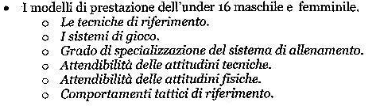

- LUNEDI’ 07/05/2012 – DOCENTE PROF. M. ZELO PRATICA
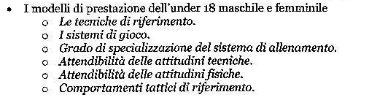

- GIOVEDI’ 10/05/2012 – DOCENTE PROF. M. ZELO PRATICA
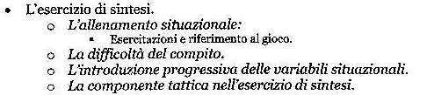

- MARTEDI’ 15/05/2012 – DOCENTE PROF. M- ZELO PRATICA
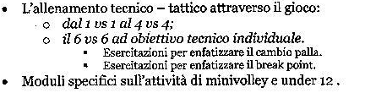

L’esame pratico di conduzione a data da destinarsi a seguire l’ultima lezione, sarà concordata con i docenti.

Il responsabile dei Corsi
Allenatori
Prof. Vincenzo Liotta

